財團法人大學入學考試中心基金會

112學年度學科能力測驗試題

數學A考科

**請於考試開始鈴響起，在答題卷簽名欄位以正楷簽全名**

⎯作答注意事項⎯

考試時間：100分鐘

作答方式：

˙選擇（填）題用 2B 鉛筆在「答題卷」上作答；更正時以橡皮擦擦拭，切勿使用修正帶（液）。

˙除題目另有規定外，非選擇題用筆尖較粗之黑色墨水的筆在「答題卷」上作答；更正時，可以使用修正帶（液）。

˙考生須依上述規定劃記或作答，若未依規定而導致答案難以辨識或評閱時，恐將影響成績。

˙答題卷每人一張，不得要求增補。

˙選填題考生必須依各題的格式填答，且每一個列號只能在一個格子劃記。請仔細閱讀下面的例子。

18-2

18-1

例：若答案格式是 ，而依題意計算出來的答案是，則考生必須分別在答題卷上的第18-1列的 與第18-2列的 劃記，如：

3

8

18-1

−

±

2

4

5

6

8

7

9

0

1

3

−

±

2

4

5

6

8

7

9

0

1

3

18-2

例：若答案格式是 ，而答案是時，則考生必須分別在答題卷的第19-1列的 與第19-2列的 劃記，如：

19-1

−

±

2

4

5

6

8

7

9

0

1

3

−

±

2

4

5

6

8

7

9

0

1

3

19-2

7

−

19-1

19-2

50

選擇（填）題計分方式：

˙單選題：每題有個選項，其中只有一個是正確或最適當的選項。各題答對者，得該題的分數；答錯、未作答或劃記多於一個選項者，該題以零分計算。

˙多選題：每題有個選項，其中至少有一個是正確的選項。各題之選項獨立判定，所有選項均答對者，得該題全部的分數；答錯 *k* 個選項者，得該題的分數；但得分低於零分或所有選項均未作答者，該題以零分計算。

˙選填題每題有個空格，須全部答對才給分，答錯不倒扣。

※試題中參考的附圖均為示意圖，試題後附有參考公式及數值。

**第壹部分、選擇（填）題（占85分）**

一、單選題（占30分）

說明：第1題至第6題，每題5分。

1. 若在計算器中鍵入某正整數*N*，接著連按「」鍵（取正平方根）3次，視窗顯示得到答案為2，則*N*等於下列哪一個選項？

(1)  (2)  (3)  (4)  (5) 

2. 坐標平面上，以原點*O*為圓心、1為半徑作圓，分別交坐標軸正向於*A*、*B*兩點。在第一象限的圓弧上取一點*C*作圓的切線分別交兩軸於點*D*、*E*，  
如圖所示。令，試選出為的選項。

*y*

*E*

*B*

*C*

*O*

*x*

*θ*

*D*

*A*

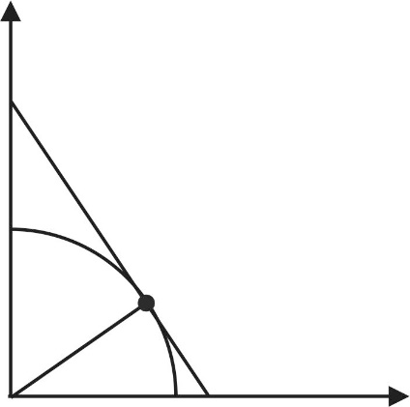

*θ*

(1) 

(2) 

*C*

(3) 

(4) 

(5) 

3. 某生推導出兩物理量應滿足一等式。為了驗證其理論，他做了實驗得到15筆兩物理量的數據， 。老師建議他將其中的先取對數，在坐標平面上標出對應的點，，如圖所示；其中第一個數據為橫軸坐標，第二個數據為縱軸坐標。利用迴歸直線分析，某生印證了其理論。試問該生所得的關係式最可能為下列哪一選項？

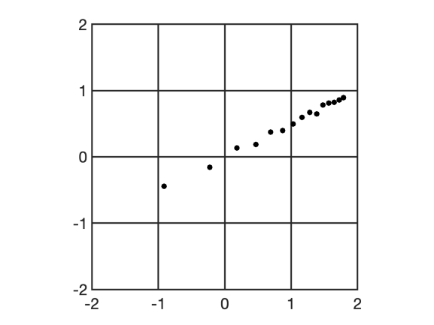

2

1

0

-1

-2

-2

-1

2

1

0

(1)  (2)  (3)  (4)  (5) 

4. 將數字1、2、3、…、9等9個數字排成九位數（數字不得重複），使得前5位從左至右遞增、且後5位從左至右遞減。試問共有幾個滿足條件的九位數？

(1)  (2)  (3)  (4)  (5) 

5. 已知坐標空間中*P*、*Q*、*R*為平面上不共線三點。  
令，。試選出下列行列式中**絕對值**為最大的選項。

(1)  (2)  (3) 

(4)  (5) 

6. 坐標空間中，考慮邊長為1的正立方體，固定一頂點*O*。從*O*以外的七個頂點  
隨機選取相異兩點，設此兩點為*P*、*Q*，試問所得的內積之期望值為下列哪一個選項？

(1)  (2)  (3)  (4) 1 (5) 

二、多選題（占30分）

說明：第7題至第12題，每題5分。

7. 某公司有甲、乙兩新進員工，兩人同時間入職且起薪相同。公司承諾給甲、乙兩員工調薪的方式如下：

甲：工作滿3個月，下個月開始月薪增加200元；以後再每滿3個月皆依此方式調薪。

乙：工作滿12個月，下個月開始月薪增加1000元；以後再每滿12個月皆依此方式調薪。

根據以上敘述，試選出正確的選項。

(1) 甲工作滿8個月後，第9個月的月薪比第1個月的月薪增加600元

(2) 工作滿一年後，第13個月甲的月薪比乙的月薪高

(3) 工作滿18個月後，第19個月甲的月薪比乙的月薪高

(4) 工作滿18個月時，甲總共領到的薪水比乙總共領到的薪水少

(5) 工作滿兩年後，在第3年的12個月中，恰有3個月甲的月薪比乙的月薪高

8. 某抽獎遊戲單次中獎機率為0.1，每次中獎與否皆為獨立事件。對每一正整數*n*，令為玩此遊戲*n*次至少中獎1次的機率。試選出正確的選項。

(1) 

(2) 

(3) 為等差數列

(4) 玩此遊戲兩次以上，第一次未中獎且第二次中獎的機率等於

(5) 玩此遊戲*n*次且時，至少中獎2次的機率等於

9. 設是首項為3且公比為的等比數列。試選出滿足不等式



的項數*n*之可能選項。

(1) 23 (2) 24 (3) 25 (4) 26 (5) 27

10. 考慮坐標平面上的直線*L*：（其中*k*為一實數），以及長方形*OABC*，其頂點坐標為、、、。設*L*分別交直線*OC*、  
直線*AB*於點*D*、*E*。試選出正確的選項。

(1) 當時，直線*L*通過點*A*

(2) 若直線*L*通過點*C*，則*L*的斜率為

(3) 若點*D*在線段上，則

(4) 若，則線段在長方形*OABC*內部(含邊界)

(5) 若線段在長方形*OABC*內部(含邊界)，則*L*的斜率可能為

11. 坐標平面上，設*A*、*B*分別表示以原點為中心，順時針、逆時針旋轉的旋轉矩陣。設*C*、*D*分別表示以直線、為鏡射軸的鏡射矩陣。試選出正確的選項。

(1) *A*、*C* 將點(1,0)映射到同一點

(2) 

(3) 

(4) 

(5) 

12. 令，試選出正確的選項。

(1) 鉛直線為圖形的對稱軸

(2) 若鉛直線和均為圖形的對稱軸，則

(3) 在區間中僅有一個實數*x*滿足

(4) 在區間中滿足的所有實數*x*之和不超過

(5) 的圖形可由的圖形經適當（左右、上下）平移得到

三、選填題（占25分）

說明：第13題至第17題，每題5分。

13. 某間新開幕飲料專賣店推出果汁、奶茶、咖啡三種飲料，前3天各種飲料的銷售數量（單位：杯）與收入總金額（單位：元）如下表，例如第一天果汁、奶茶、咖啡的銷售量分別為60杯、80杯與50杯，收入總金額為12900元。

已知同一種飲料每天的售價皆相同，則咖啡每杯的售價為元。

|  |  |  |  |  |
| --- | --- | --- | --- | --- |
|  | 果汁（杯） | 奶茶（杯） | 咖啡（杯） | 收入總金額（元） |
| 第1天 | 60 | 80 | 50 | 12900 |
| 第2天 | 30 | 40 | 30 | 6850 |
| 第3天 | 50 | 70 | 40 | 10800 |

14. 設為實數（其中），若多項式除以所得  
餘式為6，則數對 (,)。

15. 設*O*、*A*、*B*為坐標平面上不共線三點，其中向量垂直。若*C*、*D*兩點在直線*AB*上，滿足、，且垂直，則。（化為最簡分數）

16. 令*E*：*x*+*z*=2為坐標空間中過三點、、的平面。另有一點*P*在平面*z*=1上且其於*E*之投影點與*A*、*B*、*C*三點等距離。則點*P*與平面*E*的距離為。（化為最簡根式）

17. 坐標空間中有兩不相交直線，*t*為實數、，*s*為實數，另一直線與、皆相交且垂直。若*P*、*Q*兩點分別在、上且與之距離皆為3，則*P*、*Q*兩點的距離為。（化為最簡根式）

第貳部分、混合題或非選擇題（占15分）

說明︰本部分共有1 題組，單選題每題3分，非選擇題配分標於題末。限在標示題號作答區內作答。選擇題與「非選擇題作圖部分」使用 2B 鉛筆作答，更正時以橡皮擦擦拭，切勿使用修正帶（液）。非選擇題請由左而右橫式書寫，作答時必須寫出計算過程或理由，否則將酌予扣分。

18-20題為題組

坐標平面上*O*為原點，給定、兩點。另有兩點*P*、*Q*在上半平面，  
且滿足、、為直角，如圖所示。令。根據上述，  
試回答下列問題。

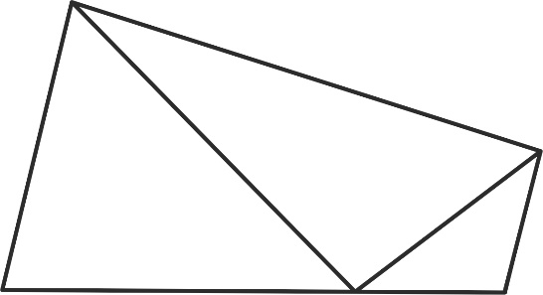

*B*

*O*

*A*

*P*

*Q*

18. 線段長為下列哪一選項？（單選題，3分）

(1)  (2)  (3)  (4)  (5) 

19. 若，試求點的坐標，並說明 = 2。（非選擇題，6分）

20.（承19題）試求點*A*到直線*BQ*的距離，並求四邊形*PABQ*的面積。  
（非選擇題，6分）

**參考公式及可能用到的數值**

1. 首項為，公差為*d*的等差數列前*n*項之和為

首項為，公比為的等比數列前*n*項之和為

2. 三角函數的和角公式：





3. 的正弦定理：  （為外接圓半徑）  
的餘弦定理： 

4. 一維數據，  
算術平均數  
標準差

5. 二維數據 (*X*,*Y*)：(*x*1,*y*1),(*x*2,*y*2),…, (*xn*,*yn*)  
相關係數  
迴歸直線（最適合直線）方程式

6. 參考數值：

7. 對數值：